Стрибки зі скакалкою | 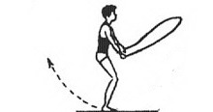 | Стрибки виконуються обертами вперед
Зворотні стрибки зі скакалкою | 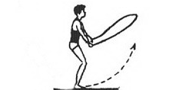 | Стрибки виконуються обертами назад

3. Перетягування канату.
Склад команди 7 чоловік. Система проведення – олімпійська.

1
2
3
4
5 |  |  |  | за 1 місце
6
7
8
 |  |  |  | за 3 місце

Підсумкова таблиця
№ | Команда | Естафети |  |  | Крос-фіт | Канат | Всього балів | Місце
 |  | фітбол | хокей | самокат
1
2
3
4
5
6
7
8

НАЦІОНАЛЬНИЙ УНІВЕРСИТЕТ «ЧЕРНІГІВСЬКА ПОЛІТЕХНІКА»

Кафедра фізичної реабілітації

Програма проведення спортивного фестивалю серед навчально-наукових інститутів
Мала Олімпіада
НУ «ЧЕРНІГІВСЬКА ПОЛІТЕХНІКА»

Мета заходу:
– активізація фізкультурно-оздоровчої діяльності у студентському колективі,
– формування позитивної мотивації до здорового способу життя,
– зміцнення здоров’я студентів,
– активізація підростаючого покоління щодо вирішення проблеми виховання здорового покоління.

Дата проведення:
14 грудня 2023 р.

Час збору учасників:
${14}^{30}$.

Початок заходу:
${15}^{00}$.

Місце проведення:
фізкультурно-оздоровчий комплекс (проспект Перемоги, 147-А).

Список команд-учасниць:
№ | Назва команди | ННІ | П.І.Б. представника
1
2
3
4
5
6
7
8
Примітка: жеребкування відбуватиметься перед початком спартакіади.
До участі у фестивалі запрошуються спортивні команди від кожного ННІ/факультету, до складу яких входять 7 здобувачів денної форми навчання:
- 2 юнаки, що навчаються на 2-6 курсах; - 3 юнаки, що навчаються на 1 курсі;
- 2 дівчини, що навчаються на 1 курсі.

Заходи:
- Естафети.
У всіх естафетах беруть участь всі члени команди. Пересування викується вперед зігзагом (поміж фішок) назад по прямій. Команди пересуваються по принципу правостороннього руху. Враховується час, за який команда виконала естафету та кількість помилок (1 помилка +10 с до основного часу).
1.1. Стрибки на фітболах
1.2. Хокей
1.3. Їзда на самокаті

- Командний кросфіт.
Всі вправи виконуються одночасно командою за 30 секунд та рахується кількісний показник. Учасники команди самостійно обирають по кожному із видів програми.
Назва вправи | Техніка виконання | Організаційно-методичні вказівки
Поштовх гирі |  | Один раз можна змінити руку, не ставлячи снаряд на підлогу.
Віджимання з упору на медболі лежачи | 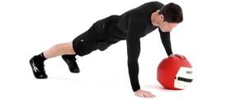 | Після кожного повторення потрібно змінити положення руки.
Повітряні присідання | 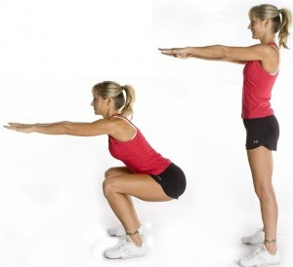 | Кут в колінному суглобі 90 і більше
Прес «Книжка» | 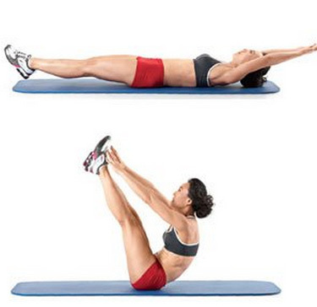 | В.п. Лежачи руки вгору  1. Сід кутом, руки вперед  2. В.п.
Бурпі | 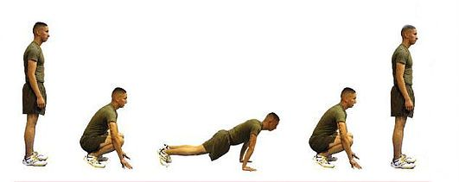 | В.п. О.с.  1. Упор присів  2. Упор лежачи  3. Упор присів  4. В.п.  Повністю випрямляти ноги у колінному суглобі

